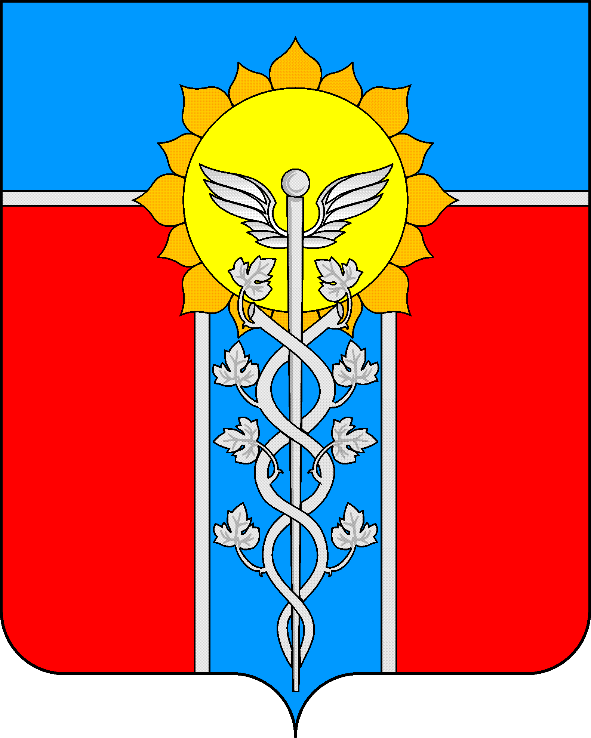
АДМИНИСТРАЦИЯ МУНИЦИПАЛЬНОГО ОБРАЗОВАНИЯ
ГОРОД АРМАВИР

ПОСТАНОВЛЕние

от _14.11.2018_ № __2025___
г. Армавир

Об образовании комиссии по соблюдению требований
к служебному поведению муниципальных служащих
администрации муниципального образования город Армавир
и урегулированию конфликта интересов

В соответствии с Федеральным законом от 25 декабря 2008 года №273-ФЗ «О противодействии коррупции», Указом Президента Российской Федерации от 1 июля 2010 года №821 «О комиссиях по соблюдению требований к служебному поведению федеральных государственных служащих и урегулированию конфликта интересов» п о с т а н о в л я ю:
1. Образовать комиссию по соблюдению требований к служебному поведению муниципальных служащих администрации муниципального образования город Армавир и урегулированию конфликта интересов и утвердить ее состав согласно приложению к настоящему постановлению.
2. Контроль за выполнением настоящего постановления возложить на заместителя главы муниципального образования город Армавир С.В.Фролова.
3. Постановление вступает в силу со дня его подписания.

Первый заместитель главы
муниципального образования
город Армавир А.В.Руденко

ПРИЛОЖЕНИЕ

УТВЕРЖДЕН
постановлением администрации
муниципального образования
город Армавир
от _______________ № ________

СОСТАВ
комиссии по соблюдению требований к служебному поведению муниципальных служащих администрации муниципального образования
город Армавир и урегулированию конфликта интересов

Фролов  Сергей Васильевич | - | заместитель главы муниципального образования город Армавир, председатель комиссии
Шуваева  Марина Анатольевна | - | заместитель главы муниципального образования город Армавир, начальник финансового управления, заместитель председателя комиссии
Фисун  Татьяна Александровна  Члены комиссии: | - | главный специалист отдела кадров администрации муниципального образования город Армавир, секретарь комиссии;
Власенко  Мария Архиповна | - | председатель городской территориальной организации профсоюза работников народного образования и науки РФ (по согласованию);
Гуреева  Вера Викторовна | - | директор МОУ-гимназии №1 (по согласованию);
Ившин  Алексей Владимирович | - | начальник правового управления администрации муниципального образования город Армавир,
Криволапов  Сергей Сергеевич | - | заместитель председателя городского Совета ветеранов войны, труда, Вооруженных сил и правоохранительных органов (по согласованию);
Лыткина  Наталья Павловна | - | начальник отдела кадров администрации муниципального образования город Армавир,
Петренко  Андрей Александрович | - | заместитель начальника правового управления, начальник отдела правовой экспертизы и аналитики администрации муниципального образования город Армавир;
Сухова  Виктория Васильевна | - | начальник организационного отдела администрации муниципального образования город Армавир
Чудов  Павел Сергеевич | - | кандидат юридических наук, доцент кафедры государственного и муниципального управления филиала ФГБОУ ВПО «Кубанский государственный университет» в городе Армавире (по согласованию).

Начальник отдела кадров администрации
муниципального образования
город Армавир Н.П.Лыткина

